古固寨镇召开
2021年度兵役登记、春季征兵工作部署会

古固寨镇2021年度兵役登记、春季征兵工作会议于2020年12月17日上午9点在镇政府二楼会议室召开，会议由镇武装部副部长魏军主持，参加会议的人员有15个行政村武装委员。
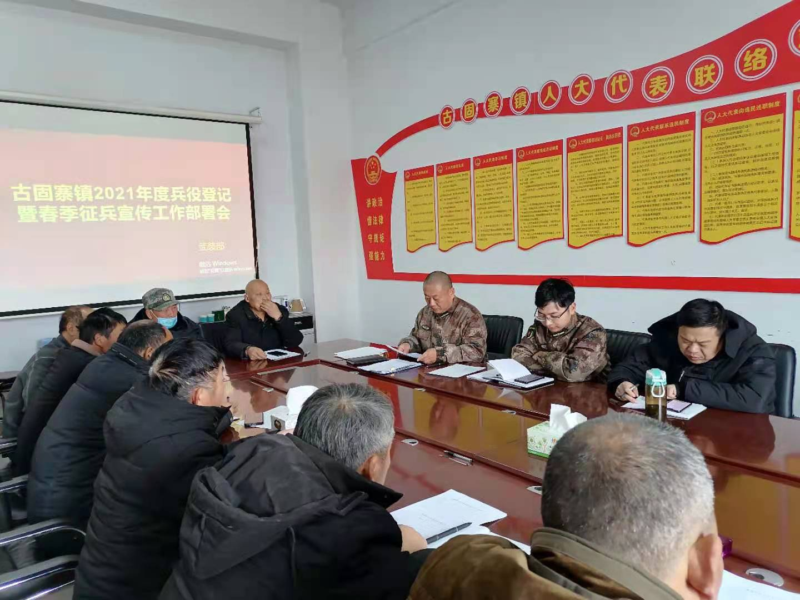
一、由镇武装部部长张敬旺同志传达县兵役登记、春季征兵宣传工作会议精神。
二、由镇武装部副部长魏军安排我镇兵役登记时间、登记对象、采取办法。
兵役登记时间：今年兵役登记工作要求我镇1月15前前100%全部完成任务。
兵役登记对象：当年12月31日年满18周岁男性公民（也就是2003年1月1日至12月31日出生的男性公民），应当按照法律规定履行兵役登记义务，当年12月31日年满17周岁男性高中（含中专、职高、技校）应届毕业生，也可进行应征报名。
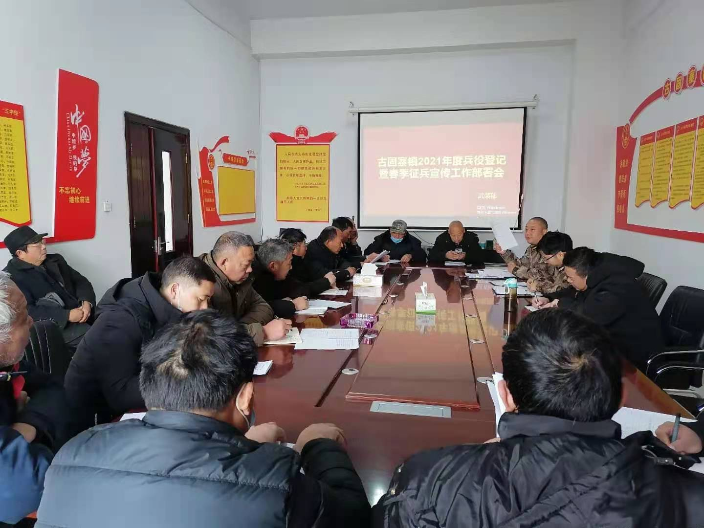
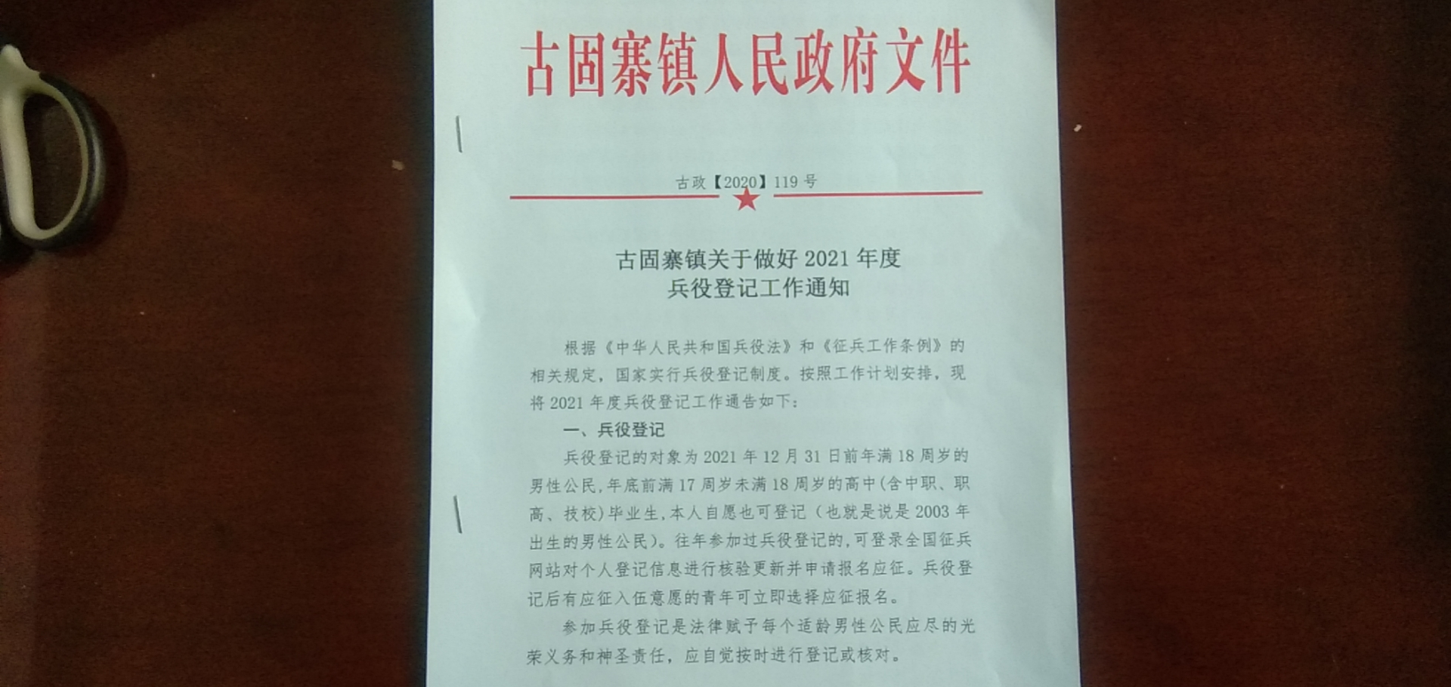
采取办法：一是各行政村先利用广播进行宣传兵役登记工作；二是排查摸底本村2003年度出生的男性公民的姓名及家长姓名；三是利用寒假在外学生回家过年时，通知本人利用全国征兵网的平台登录，填写个人信息，信息填写完成后最后选择，如不参军的只选择兵役登记，不再选择报名参军。
此项工作即日起，县征兵办公室将依据全国征兵网兵役登记率进行排名，每周五利用微信、信息等方式进行全县排名。
三、征兵宣传工作
利用寒假过年期间宣传征兵工作，各行政村利用标语、条幅、广播宣传国防知识，让在家青年了解当前征兵工作，让想当兵的青年做好心里准备，随时到镇武装部报名。
